Revista de Ciencias Sociales (RCS)
Vol. XXX, No. 3, Julio - Septiembre 2024. pp.
FCES - LUZ ● ISSN: 1315-9518 ● ISSN-E: 2477-9431

Integración comercial y el intercambio comercial de la industria eléctrico – electrónica en México

Ramos-Valdés, Minerva Evangelina∗
Pequeño-García, Gerardo∗

Resumen

La apertura comercial de México a través de acuerdos y/o tratados de libre comercio han incrementado los estudios de las relaciones comerciales. El objetivo del presente estudio fue analizar la integración comercial y el intercambio comercial de la industria eléctrica – electrónica de México durante el período 2001 – 2022. Por consiguiente, para la integración comercial se seleccionaron cinco acuerdos y/o tratados de libre comercio con los que México elimina de manera inmediata o progresiva aranceles aduaneros en las partidas arancelarias del Capítulo: 85 - Maquinaria eléctrica y electrónica. En cuanto al intercambio comercial, se utilizaron el índice Grubel-Lloyd, el índice de ventaja comparativa revelada y el índice de complejidad del producto. De tal forma que se estimó un modelo de panel de datos por país y partida arancelaria para inferir la relación del intercambio comercial. Los resultados por país y partida arancelaria de maquinaria eléctrica y electrónica revelan que en el período 2001 – 2022, el comercio es principalmente intraindustrial, con una ventaja comparativa y con menor nivel de complejidad del producto. Se concluye que las partidas arancelarias de maquinaria eléctrica y electrónica de los países que integran los acuerdos y/o tratados de libre comercio, predomina un comercio intraindustrial.

Palabras clave: Integración comercial; intercambio comercial; aranceles; Índice Grubel-Lloyd; comercio intraindustrial.

Commercial integration and commercial exchange of the electrical – electronic industry in Mexico

Abstract

Mexico's commercial opening through free trade agreements and/or treaties has increased studies of commercial relations. The objective of this study was to analyze the commercial integration and commercial exchange of the electrical - electronic industry of Mexico during the period 2001 - 2022. Therefore, for commercial integration, five free trade agreements and/or treaties were selected with which Mexico immediately or progressively eliminates customs duties on the tariff items of Chapter: 85 - Electrical and electronic machinery. Regarding trade exchange, the Grubel-Lloyd index, the revealed comparative advantage index and the product complexity index were used. Therefore, a panel data model was estimated by country and tariff item to infer the trade exchange relationship. The results by country and tariff item for electrical and electronic machinery reveal that in the period 2001 – 2022, trade is mainly intra-industrial, with a comparative advantage and with a lower level of product complexity. It is concluded that the tariff items of electrical and electronic machinery of the countries that make up the free trade agreements and/or treaties, intra-industrial trade predominates.

Keywords: Trade integration; trade exchange; tariffs; Grubel-Lloyd Index; intra-industry trade.

Introducción
La conexión de los acuerdos y/o tratados de libre comercio que contempla el comercio intraindustrial o interindustrial, particularmente la ventaja comparativa y la complejidad del producto, conducen a un análisis entre la integración comercial y el intercambio comercial. En particular, ​Baena y Cardona (2019); Quiroz et al. (2022); y, Jaramillo y Tonon (2023), señalan que la integración comercial a través de los acuerdos y/o tratados de libre comercio, presentan como ventaja el negociar una desgravación arancelaria, lo que a su vez hace posible un incremento de las importaciones de productos.
Por otra parte, el intercambio comercial a través del comercio intraindustrial (CII, por sus siglas en inglés), hace referencia al intercambio de exportaciones e importaciones de productos similares de la misma industria (Acosta y Álvarez, 2005; Jaime y Cuevas, 2020), sin importar si el país es más o menos industrializado​ (Ladino, 2022). Mientras que, el comercio interindustrial se enfoca en el intercambio de exportaciones e importaciones entre diferentes sectores industriales (Acosta y Álvarez, 2005; Jaime y Cuevas, 2020), y entre países con diferente desarrollo industrial (Ladino, 2022).
Asimismo, el impacto del intercambio comercial se relaciona con la especialización en la producción de ciertos sectores o productos a través del índice de ventaja comparativa revelada (RCA, por sus siglas en inglés) (Wosiek y Visvizi, 2021), permitiendo identificar las fortalezas y debilidades de un país a través de sus exportaciones (Stellian y Danna-Buitrago, 2019).
Además, con el valor de las exportaciones es posible inferir la capacidad de producción para que un país fabrique más productos y/o nuevos productos (Moiseev y Bondarenko, 2020), por medio del índice de complejidad del producto (PCI, por sus siglas en inglés) (Hidalgo y Hausmann, 2009). El PCI clasifica los productos en un nivel de mayor o menor complejidad (Gómez-Zaldívar, Gómez-Zaldívar y Carrillo, 2024).
Con lo anterior, se busca no sólo analizar la relación del intercambio comercial entre los países para un sector industrial o producto en específico y la integración comercial a través de los acuerdos y/o tratados de libre comercio, sino también el impacto del intercambio comercial con los países de dichos acuerdos y/o tratados de libre comercio. En ese sentido, el objetivo del estudio fue analizar la integración comercial y el intercambio comercial de la industria eléctrica – electrónica de México durante el período 2001 - 2022.
Por consiguiente, se delimita el estudio a los acuerdos y/o tratados de libre comercio con los que México grava aranceles, tal como lo señala en la nota explicativa del sistema automatizado, en la Sección XVI, Capítulo 85 - máquinas, aparatos y material eléctrico y sus partes; aparatos de grabación o reproducción de sonido, aparatos de grabación o reproducción de imagen y sonido en televisión; y las partes y accesorios de estos aparatos, para efectos de esta investigación se refiere a la maquinaria eléctrica y electrónica en las partidas arancelarias 85.01 - 85.48 (véase Cuadro 1).
Cuadro 1
Acuerdos y/o tratados de libre comercio de México que incorporan la desgravación en las partidas arancelarias 85.01 – 85.48
Tratado de Libre Comercio | Países que lo conforman |  | Fecha de vigencia | Lista de aranceles aduaneros
Tratado entre México, Estados Unidos y Canadá  (T-MEC) | Canadá  Estados Unidos  México |  | 01/julio/2020 | http://www.sice.oas.org/Trade/USMCA/Spanish/MXTariffSchedule.pdf
Acuerdo Amplio y Progresista de Asociación Transpacífico (CPTPP) | Australia  Brunei Darussalam  Canadá  Chile  Japón  Malasia  México  Nueva Zelanda  Perú  Singapur  Vietnam |          | 30/diciembre/2018  (Canadá, Australia, Japón, México, Nueva Zelanda, Singapur)  14/enero/2019  (Vietnam)  19/septiembre/2021 (Perú)  29/noviembre/2022 (Malasia)  21/febrero/2023 (Chile)  12/julio/2023  (Brunei Darussalam) | http://www.sice.oas.org/Trade/TPP/Final_Texts/Spanish/MEX_Tariff_Sched_s.pdf
Alianza del Pacífico  (AP) | Chile  Colombia  México  Perú |  | 01/mayo/2016 | http://www.sice.oas.org/Trade/PAC_ALL/Lista_Mexico_final.pdf
TLC México - Panamá | México  Panamá |  | 01/julio/2015 | http://www.sice.oas.org/TPD/MEX_PAN/Draft_MEX_PAN_FTA_s/05_anexo_3_4_tlc_mex_pan_20140509.pdf
TLC México - Israel | México  Israel |  | 01/julio/2001 | http://www.sice.oas.org/Trade/meis_s/Annexes/Anx2.03.3(a)_s.pdf

Fuente: Elaboración propia, 2024 con base en Sistema de Información Sobre Comercio Exterior (SICE, 2024).
Concretamente, en la lista de aranceles aduaneros del SICE (2024), la desgravación arancelaria se lleva a cabo de dos formas, la primera, es de manera total e inmediata a partir de la fecha de vigencia del tratado; y la segunda, de forma paulatina anual eliminando los aranceles en el año 5, 7 o 10 según corresponda (véase Gráfico I).
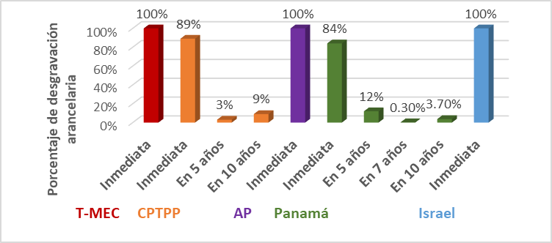

Fuente: Elaboración propia, 2024 con base en SICE (2024).
Gráfico I: Período de la desgravación arancelaria para las fracciones
  - – 85.48
Podría señalarse que el impulso que los acuerdos y/o tratados de libre comercio de México presentan en la industria eléctrica – electrónica, se muestra a partir del tratado con Israel en el año 2001. No obstante, en México el despegue del sector electrónico se presentó en 1975 con el inicio del Programa de Industrialización Fronteriza (PIF), particularmente con la Industria Maquiladora de Exportación (denominada actualmente Industria Manufacturera, Maquiladora y de Servicio de Exportación [IMMEX]) (Carrillo y De los Santos, 2022; Instituto Nacional de Estadística y Geografía [INEGI], 2024). Por tal motivo, el estudio analiza la integración comercial del Tratado entre México, Estados Unidos y Canadá (T-MEC); el Acuerdo Amplio y Progresista de Asociación Transpacífico (CPTPP); la Alianza del Pacífico (AP); el TLC México – Panamá; y el TLC México - Israel.

1. Fundamentación teórica: Integración comercial
Uno de los factores clave de la integración comercial ha sido la reducción de más del 60% en las barreras arancelarias entre los países desarrollados y en vías de desarrollo (Requena, 2017). Otro factor clave es el impacto del intercambio comercial que puedan alcanzar algunos países con la ayuda de otros países mediante una integración comercial a través de acuerdos y/o tratados de libre comercio (Corbella y Sarmento, 2017). Como ejemplo, se encuentran los estudios de Torres y Vela (2002); Acosta y Álvarez (2005); Corbella y Sarmento (2017); González (2017); Ganic y Novalic (2023); y, Orozco y Padilla (2023), quienes estudian el intercambio comercial por país o acuerdo y/o tratado de libre comercio (en los que participa México).
En el caso de México, en particular para la sección XVI: Máquinas, se muestra una integración comercial tanto en el Tratado Integral y Progresista de Asociación Transpacífico (CPTPP) (Torres, 2018), como en la Alianza del Pacífico (AP) (Prado y Velázquez, 2016). Aun cuando Chile, México y Perú son integrantes del CPTPP y la AP sus normas comerciales difieren en lo que respecta específicamente a maquinaria y equipo eléctrico (Contreras, 2021).
Por otra parte, México con su ubicación geográfica, y Panamá con su conectividad logística marítima, establecieron una integración comercial en 2015 con la firma del tratado de libre comercio TLC México - Panamá (Lastra, Martínez y Silva, 2021). Mientras que México e Israel decretaron una integración comercial en 2001 con el TLC México - Israel, este último país ofreció un comercio diversificado e industrializado con alta tecnología (Secretaría de Relaciones Exteriores, 2024).
Especialmente, Torre, Chapa y González (2020) señalan que en los productos eléctricos hay un alto grado de integración comercial entre Estados Unidos y México. Por tal motivo, toma gran importancia la firma del tratado de libre comercio TLCAN (Briceño, 2001), renegociado en el año 2020 y denominado Tratado entre México, Estados Unidos y Canadá (T-MEC) (Gómez y Ruiz, 2021). Dicha importancia fue no solo por el desarrollo manufacturero mexicano, sino también por el interés de América Latina y el Caribe por establecer tratados comerciales que les permitan beneficiarse con la integración comercial (Briceño, 2001).
Durante el período de 1995 – 2019, Gómez y Ruiz (2021) señalan que el TLCAN incrementó las exportaciones e importaciones entre México y Estados Unidos en equipo eléctrico. De igual forma, durante el período 2001 – 2022 las exportaciones e importaciones entre México y Estados Unidos, respecto al Capítulo: 85 - Maquinaria eléctrica y electrónica, presentan una tasa de crecimiento promedio de un 83,3% en las exportaciones y un 53,5% en las importaciones. Mientras que, entre México y Canadá, durante el período 2001 - 2022, la tasa de crecimiento promedio fue de un 3,8% en las exportaciones y 0,8% en las importaciones (Observatory of Economic Complexity [OEC], 2024a).
Por otra parte, Ortiz (2021) señala un intercambio comercial entre industrias similares y opuestas, esto es, un comercio intraindustrial o interindustrial. En el Cuadro 2, se comparan los métodos de medición del intercambio comercial por sector o industria estudiados por diversos autores.
Cuadro 2
Estudios sobre los métodos de medición del intercambio comercial
Método de medición | Países | Período | Sector o industria | Autor(es)
Índice Grubel-Lloyd  Índices A y B de Brülhart | Estados Unidos  México | 1996 - 2017 | Aluminio  Hierro o acero | Jaime y Cuevas (2020)
Índice Grubel-Lloyd | Australia  Canadá  Malasia  México  Singapur  Vietnam | 2008 - 2017 | Informática | Bobowski (2019)​
Índice Grubel-Lloyd | China  México | 2012 - 2016 | Químico  Eléctrico  Alimentario  Maquinaria  Metal  Textil  Transporte | Primo (2018)
Índice Grubel-Lloyd | Brasil  Canadá  Chile  China  Colombia  Corea  Estados Unidos  India  Israel  Japón  México  Perú  Singapur  Unión Europea  Uruguay | 2006 - 2010 | Automotriz | Gomez (2015)​
Índice Grubel-Lloyd | Austria - 29 países entre ellos Australia, Canadá, Estados Unidos, Japón, México, Nueva Zelanda | 1996 - 2006 | Autopartes | Türkcan (2011)
Índice Grubel-Lloyd | Estados Unidos  Canadá  México | 1990 - 1995 | Alimentos agrícolas | Qasmi y Fausti (2001)​

Fuente: Elaboración propia, 2024.
Ahora bien, el presente estudio se enfoca también en la integración comercial y el intercambio comercial, al igual que los estudios presentados anteriormente. Sin embargo, en un diferente sector y con un estudio más amplio por partida arancelaria, como se revela en la siguiente sección.

2. Metodología
La metodología utilizada en el estudio es un enfoque cuantitativo mediante recolección de datos a través de una base secundaria proporcionada por el Observatorio de Complejidad Económica (OEC, por sus siglas en inglés). El OEC presenta la información de país a país y de país por producto (OEC, 2024b). Para esto último, emplea el índice internacional del sistema armonizado (HS) (Asociación Latinoamericana de Integración [ALADI], 2020) por códigos de identificación de dos, cuatro y seis dígitos que identifican el capítulo, la partida arancelaria y la subpartida arancelaria respectivamente.
Al igual que otros autores, el método seleccionado para medir el intercambio comercial es el índice Grubel-Lloyd (GL). Además, al analizar la información específica de un capítulo (85) por partidas arancelarias (85.01 – 85.48) y un sólo periodo (2001 – 2022) no se considera el índice A y B de Brülhart estudiado por ​Jaime y Cuevas (2020), debido a que no es necesario un análisis de comercio marginal.
Por consiguiente, para calcular el índice Grubel-Lloyd (GL) se aplica la fórmula expresada por ​Durán y Alvarez (2008), quienes la especifican a nivel país de la siguiente manera:
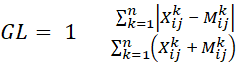 (1)
Donde: GL = Índice Grubel-Lloyd; X_{ij} = exportaciones del país i respecto del país j; M_{ij} = importaciones del país i respecto del país j; k = producto de la categoría o partida; y, n = período.
Asimismo, Durán y Alvarez (2008), señalan que el resultado que arroja la ecuación toma valores en un rango de 0 ≥ GL ≤ 1, especificando tres niveles y grados de intensidad del intercambio comercial (véase Cuadro 3).
Cuadro 3
Nivel y grado de intensidad de la integración comercial
Nivel | Valor del GL | Grado de intensidad
1 | GL > 0.33 | Comercio intraindustrial fuerte
2 | - ≥ GL ≤ 0.33 | Comercio intraindustrial potencial
3 | GL < 0.10 | Comercio interindustrial

Fuente: Elaboración propia, 2024 con base en Durán y Álvarez (2008).
De esta manera, se analiza el intercambio comercial de la industria eléctrica – electrónica a través del índice GL para un periodo de 22 años entre México y los países de cinco acuerdos y/o tratados de libre comercio, es decir, con 14 países (véase Cuadro 4).
Cuadro 4
Características del análisis de la integración comercial y el intercambio comercial
Método de medición | Índice Grubel-Lloyd (GL)
Tratado de libre comercio | - Tratado entre México, Estados Unidos y Canadá (T-MEC)  - Acuerdo Amplio y Progresista de Asociación Transpacífico (CPTPP)  - Alianza del Pacífico (AP)  - México - Panamá  - México - Israel
Países | México - Australia, Brunei Darussalam, Canadá, Chile, Colombia, Estados Unidos, Israel, Japón, Malasia, Nueva Zelanda, Panamá, Perú,  Singapur, Vietnam.
Período | 2001 - 2022
Sección | XVI - Maquinaria
Capítulo | 85 - Maquinaria eléctrica y electrónica
Partida | 85.01 - Motores eléctricos  85.02 – Grupos electrógenos eléctricos  85.03 - Partes de motores eléctricos  85.04 - Transformadores eléctricos  85.05 - Electroimanes  85.06 - Baterías  85.07 - Baterías eléctricas  85.08 - Aspiradoras  85.09 - Otros artículos eléctricos domésticos  85.10 – Corta pelo  85.11 - Encendidos eléctricos  85.12 - Equipos de iluminación y señalización eléctrica  85.13 - Iluminación portátil  85.14 - Hornos eléctricos  85.15 - Equipos de soldadura eléctrica  85.16 - Calentadores eléctricos  85.17 - Teléfonos  85.18 - Micrófonos y auriculares  85.19 - Equipos de grabación de sonido  85.20 - Máquinas de dictado  85.21 - Equipos de grabación de vídeo  85.22 - Accesorios para grabación de audio y vídeo  85.23 - Medios de audio en blanco  85.24 - Módulos de visualización de panel plano, incluso con pantalla táctil incorporada  85.25 - Equipos de radiodifusión  85.26 - Equipos de navegación  85.27 - Receptores de radio  85.28 - Pantallas de vídeo  85.29 - Accesorios de radiodifusión  85.30 - Señales de tráfico  85.31 - Alarmas con audio  85.32 - Condensadores eléctricos  85.33 - Resistencias eléctricas  85.34 - Placas de circuito impreso  85.35 - Equipos de protección de alta tensión  85.36 - Equipos de protección de baja tensión  85.37 - Cuadros de control eléctrico  85.38 - Accesorios para energía eléctrica  85.39 - Filamento eléctrico  85.40 - Tubos catódicos  85.41 - Dispositivos semiconductores  85.42 - Circuitos integrados  85.43 - Otra maquinaria eléctrica  85.44 - Cable aislado  85.45 - Electrónica a base de carbono  85.46 - Aisladores eléctricos  85.47 - Accesorios aislantes metálicos  85.48 - Piezas eléctricas

Fuente: Elaboración propia, 2024.
Una vez determinado el índice GL, se aplica un modelo de panel de datos con el propósito de precisar el impacto del intercambio comercial por país y partida arancelaria. De tal forma que, para cada país se calcula el promedio del período 2001 – 2022 de la variable del índice de la ventaja comparativa revelada (RCA). Además, se ordena la variable del índice de complejidad del producto (PCI) de mayor a menor valor. Estas tres variables especifican el modelo de panel de datos de la siguiente manera:
(2)
Donde: GL = variable dicotómica del índice Grubel-Lloyd que toma el valor de 0 si el comercio es interindustrial y el valor de 1 si el comercio es intraindustrial; ´s = parámetros a estimar; RCA_{ij} = variable dicotómica del índice de la ventaja comparativa revelada del país i respecto de la partida arancelaria j que toma el valor de 0 si existe una desventaja comparativa y el valor de 1 si existe una ventaja comparativa; PCI_{j} = variable ordinal del índice de complejidad del producto de la partida arancelaria j que toma el valor de 1 al 48 con respecto a su orden descendente; y, = error estadístico.
Por consiguiente, se realizarán la prueba Breusch-Pagan (Multiplicador de Lagrange) y la prueba de Pesaran, para determinar si el modelo de panel de datos es el adecuado (Pesaran, Ullah y Yamagata, 2008; Rahman y Alam, 2021). Luego, la prueba Hausman para elegir si el modelo es determinado por efectos fijos o por efectos aleatorios (Bustani, Khaddafi y Nur, 2022). Finalmente, la prueba Wooldridge y la prueba Wald, para evaluar la presencia o no de autocorrelación y/o heterocedasticidad respectivamente (Rahman y Alam, 2021).
En la siguiente sección, se expone el análisis de resultados del nivel y el tipo de intercambio comercial que establece México con los países que integran los acuerdos y/o tratados de libre comercio que presentan una desgravación arancelaria en el Capítulo: 85 por partidas arancelarias: 85.01 - 85.48.

3. Resultados y discusión
3.1. Integración e intercambio comercial: Algunos resultados desde la realidad de México
Los primeros resultados corresponden a los productos más exportados e importados por México de las partidas arancelarias del Capítulo: 85 - Maquinaria eléctrica y electrónica durante el período 2001 – 2022 según los acuerdos y/o tratados de libre comercio. Se encontró que México exporta principalmente con los países del T-MEC pantallas de video (85.28) y teléfonos (85.17). En cambio, importa principalmente circuitos integrados (85.42).
Mientras que, con los países del CPTPP las exportaciones mexicanas son principalmente teléfonos (85.17) y equipos de radiodifusión (85.25). No obstante, también importa principalmente teléfonos (85.17) y equipos de radiodifusión (85.25), además de dispositivos semiconductores (85.41) y circuitos integrados (85.42). Por otra parte, México exporta principalmente con los países del AP, pantallas de video (85.28) y equipos de radiodifusión (85.25), e importa principalmente otra maquinaria eléctrica (85.43), equipos de radiodifusión (85.25) y transformadores eléctricos (85.04).
Asimismo, México exporta principalmente con Panamá pantallas de video (85.28) e importa principalmente baterías (85.06) y aspiradoras (85.08). Ahora bien, México exporta e importa principalmente con Israel, teléfonos (85.17) y equipos de radiodifusión (85.25).
Con respecto a los resultados del intercambio comercial de México medido a través del índice GL por país y agrupados por acuerdos y/o tratados de libre comercio, el CPTPP y el T-MEC presentan un comercio intraindustrial fuerte. Del mismo modo, los TLC México – Israel y México – Panamá presentan un comercio intraindustrial potencial. Mientras que, el AP presenta un comercio interindustrial (véase Gráfico II).
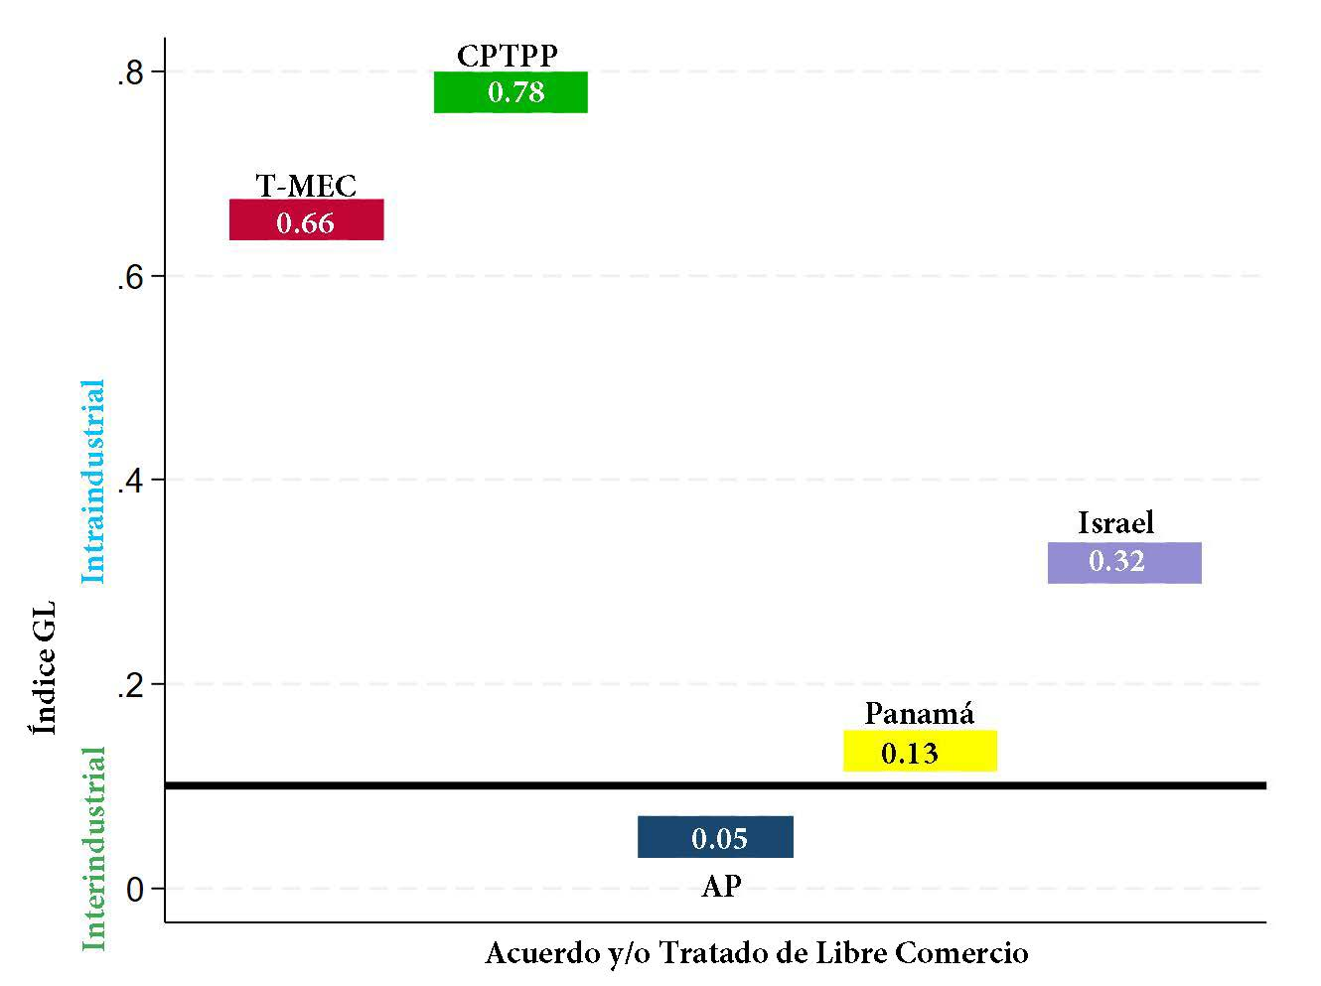

Fuente: Elaboración propia, 2024.
Gráfico II: Estimación del índice GL de México por tratados de libre comercio en el Capítulo: 85 - Maquinaria eléctrica y electrónica
Específicamente, los resultados del índice GL por país presentan una estructura de comercio intraindustrial fuerte para maquinaria eléctrica y electrónica de México con Estados Unidos, Japón, Nueva Zelanda, Singapur. Y México con Australia, Canadá, Israel, Panamá y Vietnam, presentan una estructura de comercio intraindustrial potencial. Esto es, el intercambio de exportaciones e importaciones de maquinaria eléctrica y electrónica de México con Australia, Canadá, Estados Unidos, Israel, Japón, Nueva Zelanda, Panamá, Singapur y Vietnam, se realiza entre productos del mismo Capítulo: 85 - Maquinaria eléctrica y electrónica.
Mientras que el índice GL de México con Brunei, Chile, Colombia, Malasia y Perú, presenta una estructura de comercio interindustrial, es decir, el intercambio de exportaciones e importaciones de maquinaria eléctrica y electrónica de México con Brunei, Chile, Colombia, Malasia y Perú, se efectúa entre productos distintos a la Sección: XVI - Maquinaria y al Capítulo: 85 - Maquinaria eléctrica y electrónica (véase Gráfico III).

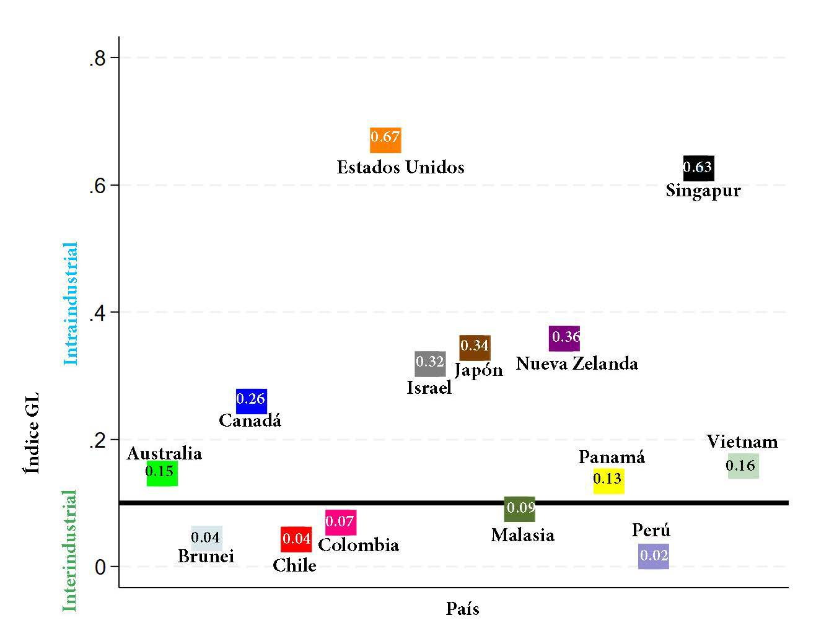
Fuente: Elaboración propia, 2024.
Gráfico III: Estimación del índice GL de México por países en el Capítulo: 85 - Maquinaria eléctrica y electrónica
Particularmente, los resultados del índice GL por partidas arancelarias 85.01 – 85.48 para cada país fueron distintos. Por ejemplo, en el intercambio comercial entre México y Australia, un 65% de las partidas arancelarias presentan un comercio intraindustrial. En comparación, en los resultados del índice GL entre México y Estados Unidos, el 100% de las partidas arancelarias presentan un comercio intraindustrial. En cambio, en los resultados del índice GL entre México y Brunei, el 100% de las partidas arancelarias presentan un comercio interindustrial. Y en los resultados del índice GL entre México y Colombia, el 50% de las partidas arancelarias presentan un comercio intraindustrial. De tal forma, se determinó para cada uno de los 14 países si el índice GL de cada partida arancelaria 85.01 – 85.48 correspondía a un comercio intraindustrial o a un comercio interindustrial.
Por otra parte, se estableció por país y partida arancelaria si el índice RCA correspondía a una ventaja comparativa o a una desventaja comparativa. Por ejemplo, en Estados Unidos el índice RCA fue mayor a 1 (OEC, 2024c) en un 38% de las partidas arancelarias, esto es, se presentó una ventaja comparativa en la producción de esos productos. En cambio, Canadá y Australia presentan ventaja comparativa sólo en la partida arancelaria de Señales de tráfico (85.30). Además, cada partida arancelaria se clasificó con respecto a un valor descendente del índice PCI (véase Tabla 1).
Tabla 1
Clasificación del índice de complejidad del producto por partida arancelaria
Partida arancelaria | Índice  PCI | Clasificación
85.15 - Equipos de soldadura eléctrica | 1.93 | 1
85.23 - Medios de audio en blanco | 1.77 | 2
85.42 - Circuitos integrados | 1.46 | 3
85.08 - Aspiradoras | 1.17 | 4
85.26 - Equipos de navegación | 1.15 | 5
85.34 - Placas de circuito impreso | 1.13 | 6
85.47 - Accesorios aislantes metálicos | 1.11 | 7
85.07 - Baterías eléctricas | 1.09 | 8
85.43 - Otra maquinaria eléctrica | 1.07 | 9
85.33 - Resistencias eléctricas | 1.05 | 10
85.13 - Iluminación portátil | 1.05 | 11
85.05 - Electroimanes | 1.02 | 12
85.40 - Tubos catódicos | 0.98 | 13
85.14 - Hornos eléctricos | 0.96 | 14
85.32 - Condensadores eléctricos | 0.94 | 15
85.38 - Accesorios para energía eléctrica | 0.93 | 16
85.12 - Equipos de iluminación y señalización eléctrica | 0.90 | 17
85.17 - Teléfonos | 0.87 | 18
85.24 - Módulos de visualización de panel plano, incluso con pantalla táctil incorporada | 0.86 | 19
85.21 - Equipos de grabación de vídeo | 0.85 | 20
85.25 - Equipos de radiodifusión | 0.85 | 21
85.19 - Equipos de grabación de sonido | 0.81 | 22
85.41 - Dispositivos semiconductores | 0.81 | 23
85.01 - Motores eléctricos | 0.81 | 24
85.22 - Accesorios para grabación de audio y vídeo | 0.80 | 25
85.18 - Micrófonos y auriculares | 0.79 | 26
85.10 – Corta pelo | 0.79 | 27
85.03 - Partes de motores eléctricos | 0.79 | 28
85.30 - Señales de tráfico | 0.78 | 29
85.46 - Aisladores eléctricos | 0.76 | 30
85.35 - Equipos de protección de alta tensión | 0.74 | 31
85.31 - Alarmas con audio | 0.72 | 32
85.04 - Transformadores eléctricos | 0.70 | 33
85.36 - Equipos de protección de baja tensión | 0.70 | 34
85.39 - Filamento eléctrico | 0.65 | 35
85.45 - Electrónica a base de carbono | 0.64 | 36
85.29 - Accesorios de radiodifusión | 0.63 | 37
85.37 - Cuadros de control eléctrico | 0.63 | 38
85.11 - Encendidos eléctricos | 0.59 | 39
85.09 - Otros artículos eléctricos domésticos | 0.57 | 40
85.27 - Receptores de radio | 0.55 | 41
85.02 – Grupos electrógenos eléctricos | 0.55 | 42
85.16 - Calentadores eléctricos | 0.49 | 43
85.06 - Baterías | 0.47 | 44
85.20 - Máquinas de dictado | 0.44 | 45
85.28 - Pantallas de vídeo | 0.20 | 46
85.44 - Cable aislado | -0.59 | 47
85.48 - Piezas eléctricas | -1.09 | 48

Fuente: Elaboración propia, 2024 con base en información de ​OEC (2024d).
Ahora bien, con los resultados de los índices GL, RCA y PCI se estimó el impacto del intercambio comercial a través de un modelo de panel de datos por país y partida arancelaria. Por lo cual, al presentar un valor menor a 0.05 en la prueba Breusch-Pagan (Multiplicador de Lagrange) y la prueba de Pesaran, se determinó que el modelo de panel de datos es adecuado.
Luego, al confirmar un valor mayor a 0.05 en la prueba Hausman el modelo de panel de datos se elaboró por efectos aleatorios. Además, la prueba Wooldrige fue mayor a 0.05, por lo cual no se observó presencia de autocorrelación de primer orden. No obstante, la prueba Wald fue menor a 0.05, de ahí que se realizó una corrección por la presencia de heterocedasticidad en el modelo. Con la certeza de la corrección de heterocedasticidad los resultados se presentan en la Tabla 2.
Tabla 2
Estimación del impacto del intercambio comercial
GL | Coeficiente | Error estándar | Z | P > |Z|
RCA | 0.0778981 | 0.0466795 | 1.67 | 0.095
PCI | -0.0037004 | 0.0013769 | -2.69 | 0.007
Constante | 0.6299573 | 0.0401144 | 15.70 | 0.000
Nota: Número de observaciones = 667; Número de grupos = 14; Coeficientes estimados = 3; Wald Chi2 (2) = 10.17; Prob > Chi2 = 0.0062.

Fuente: Elaboración propia, 2024.
En resumen, los índices RCA y PCI son significativos al 90% y 95% respectivamente. De tal forma que, se infiere que existe un impacto positivo del índice RCA sobre el índice GL. Sin embargo, existe un impacto negativo del índice PCI sobre el índice GL.

Conclusiones
Aun cuando el intercambio comercial de México es principalmente con Estados Unidos, en el Capítulo: 85 - Maquinaria eléctrica y electrónica el promedio de crecimiento anual 2001 - 2022 disminuyó tanto las exportaciones en un 0,4% como las importaciones en un 2,2%. Mientras que México incrementó las exportaciones de maquinaria eléctrica y electrónica con Australia, Brunei Darussalam, Chile, Colombia, Israel, Japón, Malasia, Perú, Singapur y Vietnam. Asimismo, incrementó las importaciones con Malasia, Nueva Zelanda, Perú y Vietnam.
El intercambio comercial de México, índice Grubel-Lloyd (GL), de los productos en las partidas arancelarias de maquinaria eléctrica y electrónica entre los países que integran el Tratado entre México, Estados Unidos y Canadá (T-MEC), el Acuerdo Amplio y Progresista de Asociación Transpacífico (CPTPP), el TLC México - Panamá y el TLC México – Israel, presentan un intercambio de exportaciones e importaciones entre productos similares dentro de la misma Sección: XVI - Maquinas y del Capítulo: 85 - Maquinaria eléctrica y electrónica , esto es, un comercio intraindustrial.
En cambio, el intercambio comercial es interindustrial entre Chile, Colombia, México y Perú (países que integran el Acuerdo Alianza del Pacífico [AP]), es decir, se exportan e importan productos de diferentes secciones y capítulos. Por ejemplo, Productos animales (Sección I), Productos químicos (Sección VI), Calzado y sombrerería (Sección XII), entre otros.
En concreto, los productos de teléfonos de la partida arancelaria 85.17 y pantallas de video de la partida arancelaria 85.28, son los más exportados por México a los países que integran los acuerdos y/o tratados de libre comercio. Y los productos de equipos de radiodifusión de la partida arancelaria 85.25 y circuitos integrados de la partida arancelaria 85.42, son los más importados por México de los países que integran los acuerdos y/o tratados de libre comercio.
Lo más sobresaliente es que, al estimar el impacto del intercambio comercial, se concluye que a mayor valor en el índice GL, mayor valor en el índice de ventaja comparativa revelada (RCA), lo que conduce a menores barreras comerciales. Por otra parte, a mayor valor en el índice GL, menor valor en el índice de complejidad del producto (PCI), lo que infiere una menor complejidad del producto con posibles menores requerimientos tecnológicos y de personal ocupado calificado.
Finalmente, en las partidas arancelarias de maquinaria eléctrica y electrónica de los países que integran los acuerdos y/o tratados de libre comercio estudiados prevalece un comercio intraindustrial, con una ventaja comparativa y una menor complejidad del producto.
​​
Referencias bibliográficas
​​Acosta, A. I., y Álvarez, C. (2005). Integración comercial de la industria agroalimentaria mexicana en el marco del TLCAN. Estudios Fronterizos, 6(11), 75-106. https://doi.org/10.21670/ref.2005.11.a04
Asociación Latinoamericana de Integración - ALADI (2020). La Nomenclatura y la Clasificación Arancelaria de las Mercancías. Ficha No. 3. ALADI. https://www2.aladi.org/biblioteca/Publicaciones/ALADI/Secretaria_General/Fichas_ALADI/03_Nomenclatura.pdf
Baena, J. J., y Cardona, G. (2019). Unión Europea y Japón: ¿El tratado de libre comercio más grande del mundo? Revista de Ciencias Sociales (Ve), XXV(E-1), 62–81. https://doi.org/10.31876/rcs.v25i1.29597
Bobowski, S. (2019). An insight into trade patterns in HDD industry between CPTPP countries. In T. Loster y T. Pavelka (Eds.), The 13th International Days of Statistics and Economics (pp. 174-183). Prague University of Economics and Business. https://msed.vse.cz/msed_2019/article/13-Bobowski-Sebastian-paper.pdf
Briceño, J. (2001). El modelo TLCAN de integración y las negociaciones del ALCA. Problemas del Desarrollo. Revista Latinoamericana de Economía, 32(126), 35-57. https://doi.org/10.22201/iiec.20078951e.2001.126.7405
Bustani, Khaddafi, M., y Nur, R. (2022). Regional financial management system of regency/city regional original income in Aceh province period year 2016-2020. International Journal of Educational Review, Law and Social Sciences (IJERLAS), 2(3), 459-468. https://radjapublika.com/index.php/IJERLAS/article/view/277
Carrillo, J., y De los Santos, S. (2022). México: Políticas industriales para el aprovechamiento del T-MEC y las políticas expansivas en los Estados Unidos. Comisión Económica para América Latina y el Caribe (CEPAL). https://www.cepal.org/es/publicaciones/47984-mexico-politicas-industriales-aprovechamiento-t-mec-politicas-expansivas-estados
Contreras, R. (2021). Análisis comparativo de los regímenes de origen de la Alianza del Pacífico y el Tratado Integral y Progresista de Asociación Transpacífico. Serie Comercio Internacional, No. 163. CEPAL. https://repositorio.cepal.org/items/9d0a6c69-b9f1-4b17-b058-ca9316e23285
​Corbella, V. I., y Sarmento, K. (2017). La integración comercial y productiva de ALADI y su cambio estructura. Economía UNAM, 14(41), 90-109. https://doi.org/10.1016/j.eunam.2017.06.005
​Durán, J. E., y Alvarez, M. (2008). Indicadores de comercio exterior y política comercial: mediciones de posición y dinamismo comercial. Comisión Económica para América Latina y el Caribe (CEPAL). https://www.cepal.org/es/publicaciones/3690-indicadores-comercio-exterior-politica-comercial
​Ganic, M., y Novalic, A. (2023). Does regional trade integration reinforce or weaken capital mobility? New evidence from four free trade areas. Economics and Business Review, 9(3), 239-264. https://doi.org/10.18559/ebr.2023.3.795
​Gomez, J. (2015). Intra-Industry Trade, a comparative analysis of the Mexican and the Korean automotive sector [Master degree, Seoul National University]. https://s-space.snu.ac.kr/handle/10371/126298
​Gómez, R., y Ruiz, P. (2021). Efectos potenciales de los cambios en el T-MEC respecto al TLCAN sobre la economía mexicana. Norteamérica, 16(2), 347-373. https://doi.org/10.22201/CISAN.24487228E.2021.2.518
​Gómez-Zaldívar, M., Gómez-Zaldívar, F., y Carrillo, J. L. (2024). Cálculo de los Índices de Complejidad en México: Propuesta para una estimación más periódica y robusta. Investigaciones Regionales – Journal of Regional Research, 59, 213-228. https://investigacionesregionales.org/es/article/calculo-de-los-indices-de-complejidad-en-mexico-propuesta-para-una-estimacion-mas-periodica-y-robusta/
​González, T. (2017). Integración comercial en América Latina: Estudio de políticas económicas aplicadas a través de los bloques regionales (Mercosur/Alianza del Pacífico). Colección, (27), 137-169. https://erevistas.uca.edu.ar/index.php/COLEC/article/view/524
​Hidalgo, C. A., y Hausmann, R. (2009). The building blocks of economic complexity. Proceedings of the National Academy of Sciences of the United States of America (PNAS), 106(26), 10570-10575). https://doi.org/10.1073/pnas.0900943106
​Instituto Nacional de Estadística y Geografía - INEGI (2024). Programas de información: Industria Maquiladora de Exportación. INEGI. https://www.inegi.org.mx/programas/indmaq/
​Jaime, D. D., y Cuevas, V. M. (2020). Comercio intraindustrial y los índices A y B de Brülhart del acero y el aluminio para el comercio México-Estados Unidos. Análisis Económico, 35(89), 173-192. https://analisiseconomico.azc.uam.mx/index.php/rae/article/view/493
​Jaramillo, S., y Tonon, L. (2023). Ventajas y desventajas de la firma de tratados de libre comercio. Estudios de la Gestión: Revista Internacional de Administración, (14), 155–177. https://doi.org/10.32719/25506641.2023.14.7
​Ladino, Y. V. (2022). Análisis comparativo del comercio intraindustrial entre las regiones colombianas y la comunidad andina para el periodo 2015 – 2020 [Tesis de pregrado, Universidad Colegio Mayor de Cundinamarca]. https://repositorio.unicolmayor.edu.co/handle/unicolmayor/5752
​Lastra, B. A., Martínez, G., y Silva, F. (2021). Análisis e interpretación de la ejecución del Tratado de Libre Comercio entre México y Panamá. Revista de Investigación Académica Sin Frontera, 14(35), 1–14. https://doi.org/10.46589/rdiasf.vi35.369
​Moiseev, A. K., y Bondarenko, P. A. (2020). Application of the Economic Complexity Index in Macro-Financial Models. Studies on Russian Economic Development, 31(3), 318-326. https://doi.org/10.1134/S1075700720030120
​Observatory of Economic Complexity - OEC (2024a). Electrical machinery and electronics. OEC. https://oec.world/en/visualize/tree_map/hs17/export/mex/all/1685/2022
​Observatory of Economic Complexity - OEC (2024b). Product Datasets. OEC. https://oec.world/en/resources/bulk-download/products
​​Observatory of Economic Complexity - OEC (2024c). Diversification Frontier. OEC. https://oec.world/en/data-availability
Observatory of Economic Complexity - OEC (2024d). Product Space. OEC. https://oec.world/en/data-availability
​Orozco, R., y Padilla, R. (2023). Análisis de la integración comercial centroamericana desde la perspectiva del valor agregado en la subregión. Revista CEPAL, (139), 61-80. https://hdl.handle.net/11362/48796
​Ortiz, S. S. (2021). An Analysis on the Economic Impact of Key Global Issues on Mexico. [Undergraduate thesis, Nottingham Trent University].
​​Pesaran, M. H., Ullah, A., y Yamagata, T. (2008). A bias‐adjusted LM test of error cross‐section independence. The Econometrics Journal, 11(1), 105-127. https://doi.org/10.1111/j.1368-423X.2007.00227.x
Prado, J. P., y Velázquez, R. (2016). La Alianza del Pacífico: Comercio y cooperación al servicio de la integración. Revista Mexicana de Política Exterior, (106), 205-235. https://revistadigital.sre.gob.mx/index.php/rmpe/article/view/388
​Primo, N. (2018). Analysis of horizontal and vertical intra-industry trade: The case of Mexico and China. 3rd International Conference on Society, Science and Economics Development (ICSSED 2018), 61-65. https://doi.org/10.12783/dtem/icssed2018/20204
Qasmi, B. A., y Fausti, S. W. (2001). NAFTA intra-industry trade in agricultural food products. Agribusiness, 17(2), 255-271. https://doi.org/10.1002/agr.1015
​Quiroz, T., Quiroz, P. R., Vizcarra, A. M., y Mori, G. (2022). Integración y desarrollo del comercio intracomunitario de la Comunidad Andina de Naciones. Revista de Ciencias Sociales (Ve), XXVIII(3), 283-293. https://doi.org/10.31876/rcs.v28i3.38474
​Rahman, M. M., y Alam, K. (2021). The role of access to electricity, female education, and public health expenditure on female health outcomes: Evidence from SAARC-ASEAN countries. BMC Women’s Health, 21(1), 383. https://doi.org/10.1186/s12905-021-01520-0
Requena, F. (2017). Globalización, Integración Comercial y Bienestar. Revista de Economía ICE, 3(896), 19-42. https://www.revistasice.com/index.php/ICE/article/view/1928
Secretaría de Relaciones Exteriores (2024). Israel. Secretaría de Relaciones Exteriores. https://embamex.sre.gob.mx/israel/index.php/es/relaciones-con-israel
​Sistema de Información Sobre Comercio Exterior - SICE (2024). Información por país. SICE. http://www.sice.oas.org/ctyindex/mex/MEXAgreements_s.asp
​Stellian, R., y Danna-Buitrago, J. (2019). Revealed comparative advantages and regional specialization: Evidence from Colombia in the Pacific Alliance. Journal of Applied Economics, 22(1), 349–379. https://doi.org/10.1080/15140326.2019.1627722
​Torre, L. E., Chapa, J. C., y González, E. E. (2020). Integración económica México-Estados Unidos y su aprovechamiento regional en México. Working Paper No. 2020-06, Banco de México. https://www.banxico.org.mx/DIBM/web/documento/visor.html?clave=2020-06&locale=es_MX
​Torres, A. F. (2018). El fortalecimiento de la facilitación comercial en México a partir del Tratado Integral y Progresista de Asociación Transpacífico. México y La Cuenca del Pacífico, 7(21), 145-176. https://doi.org/10.32870/mycp.v7i21.588
​Torres, A., y Vela, O. (2002). Integración Comercial y Sincronización entre los Ciclos Económicos de México y los Estados Unidos. Documentos de Investigación del Banco de México, 2002(06), 1-29. https://www.banxico.org.mx/publicaciones-y-prensa/documentos-de-investigacion-del-banco-de-mexico/%7BB047A6B0-0CB9-E2F3-5B45-B8B0ECB48AFB%7D.pdf
​Türkcan, K. (2011). Vertical Intra-Industry Trade and Product Fragmentation in the Auto-Parts Industry. Journal of Industry, Competition and Trade, 11(2), 149-186. https://doi.org/10.1007/s10842-010-0067-0
​Wosiek, R., y Visvizi, A. (2021). The VWRCA index: Measuring a country’s comparative advantage and specialization in services. The case of Poland. Economies, 9(2), 48. https://doi.org/10.3390/economies9020048
​ ​

 Doctora en Desarrollo Económico y Sectorial Estratégico. Profesora Asociada de la Escuela de Negocios en la Universidad de Monterrey, Nuevo León, México. Miembro del Sistema Nacional de Investigadores. E-mail: minerva.ramos@udem.edu ORCID: https://orcid.org/0000-0001-8399-6058
∗ Estudiante de maestría MBA. Licenciado en Negocios Globales. Docente en la Universidad de Monterrey, Nuevo León, México. E-mail: gerardo.pequeno@udem.edu ORCID: https://orcid.org/0009-0009-0470-0681 Recibido: 2024-03-01 • Aceptado: 2024-05-19

